求是高中2015-2016学年第一学期11月份检测试卷
高一地理
一、选择题（共40小题，每小题2分，共80分。每小题中只有一个选项是符合题意的。不选、多选、错选均不得分）
读北半球某地近地面气压分布（单位：百帕）示意图，回答1-2题．
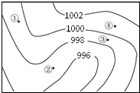
1．四地中风力最大的是（ ）
A．① B．② C．③ D．④
2．④处的风向为
A. 西北风 B. 东北风 C. 西南风 D. 东南风
该图表示某一高度上的气压分布，A、B为等压线，PA＞PB，读图回答3-4题
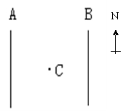
3若此地在北半球，则C点的风向可能为．
A．西南风、南风 B．东南风、南风 C．西北风、北风 D．东北风、北风
4．若此地位于近地面，则C点的风向可能为
A．西南风、西北风 B．北风、南风 C．东北风、东南风 D．东风、西风
下图为以极点为中心的投影图，图中的箭头表示地球的自转方向，数据表示纬度数。读图后完成5-6题。
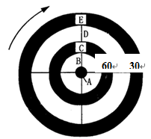
5．图中字母E所表示的气压带是( )
A．赤道低气压带 B．副热带高气压带 C．副极地低气压带 D．极地高气压带
6．下列四个箭头，能正确表示D处风带风向的是（ ）
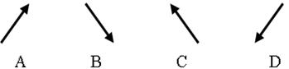
下图为锋面气旋示意图，读图回答7-8题。
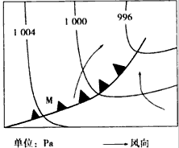
7．该锋面系统表示的是
A、北半球的冷锋 B、北半球的暖锋 C、南半球的冷锋 D、南半球的暖锋
8．该锋面过境后，M地的天气状况是
A、天气转晴，气温升高 B、天气转晴，气温下降
C、天气转阴，气温下降 D、天气转阴，气温升高
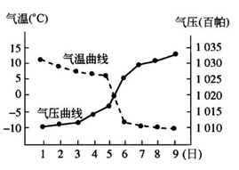
读右图回答9-10题
9．造成这种天气现象的天气系统是（ ）
A.气旋 B.反气旋
C.冷锋 D.暖锋
10夏季受该天气系统的影响，我国华北平原可能出现的天气现象是（ ）
A.寒潮 B.伏旱
C.台风 D.暴雨
读图，完成11-12题。
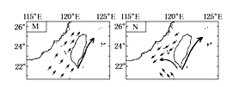
11.图中长粗箭头表示( )
A．墨西哥湾暖流 B．千岛寒流
C．日本暖流 D．加利福尼亚寒流
12.图M、图N分别表示( )
A．M—7月；N—1月 B．M—1月；N—7月
C．M—4月；N—10月 D．M—10月；N—4月
读“某海域洋流分布图”，完成13-14题

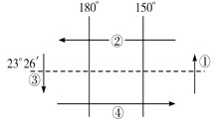
13．对图中④洋流形成起重要作用的风带是
A．北半球信风带 B．南半球信风带 C．北半球西风带 D．南半球西风带
14．关于四个洋流对陆地环境的影响，叙述正确的是
A．在①洋流影响下，沿岸热带沙漠气候所跨经度范围广
B．在②洋流影响下，大陆沿岸地区形成热带草原气候
C．受③洋流影响，大陆东部降水增加
D．洋流④有利于北海道渔场的形成
15．下列线路中，陆地环境地域差异现象组合正确的是
A．华北到东北——河流结冰期变长
B．重庆到拉萨——夏季气温由低到高
C．淮河以南到淮河以北——暖温带过渡到中温带
D．黄河中游到上游——河水含沙量越来越大
读大气受热过程图，回答16-17题。
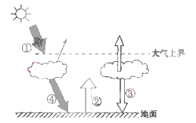
16。使近地面大气温度升高的热量传递过程顺序是
A．①—②—③ B．①—④—② C．②—③—④ D．③—④—②
17．影响近地面大气温度随高度升高而递减的是箭头
A．① B．② C．③ D．④
18．地质历史上两次最重要的全球性生物大规模灭绝的时期是( )
A．古生代中期和古生代末期
B．中生代中期和中生代末期
C．古生代末期和中生代末期
D．古生代末期和中生代中期
19．关于地层和化石的叙述，正确的是( )
A．三叶虫化石存在于元古代地层中
B．各类岩石组成的地层中都有化石
C．化石是埋藏在地层中的古生物遗体或遗迹
D．元古代地层中常含有恐龙化石
读下图回答20-21题
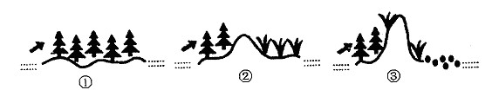
20．引起图中地理环境变化的根本因素是
A．大气环境 B．地壳运动 C．海陆位置 D．人类活动
21．图示地理环境的演化过程主要体现了
A．地理环境的整体性 B．地理环境的差异性
C．地理环境的稳定性 D．地理环境的复杂性
古诗是中华民族灿烂文明的一个重要组成部分，许多古诗不仅诗句优美，表达作者情感丰富，同时还蕴含着科学知识。根据地域分异规律的知识及图，回答22-23题。
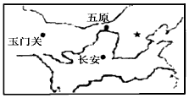
22．“五原春色归来迟，二月垂柳未挂丝。即今河畔冰开日，正是长安花落时”，其中描述的现象
A、反映了纬度地带分异规律
B、是两地水分差异造成的
C、是由于流经两地的河流不同造成的
D、是一种地方性分异规律
23．“羌笛何须怨杨柳，春风不度玉门关”，从地理角度理解
A、说明了冬季风到达不了玉门关
B、反映了从沿海到内陆水分条件的差异
C、反映了玉门关的热量条件不适合杨柳种植
D、反映了玉门关以西绝对无杨柳生长
下图为“亚洲东部某区域陆地自然带分布图”，读图，完成24-25题。
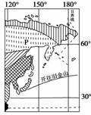
24．图示自然带的分布主要体现了
A．纬度地带分异规律 B．干湿度地带分异规律
C．垂直分异规律 D．地方性分异规律
25．自然带P在大陆东岸分布纬度较低，其主要原因是
A．地形因素 B．洋流因素
C．太阳辐射 D．大气环流
下图为北半球某气压场受力平衡时的风向图，图中气压单位为百帕，读图回答26-27题
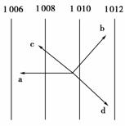
26．图中表示水平气压梯度力，地转偏向力、摩擦力和风向的代表字母依次是
A．a b c d B．a b d c
C．b a d c D．c b a d
27．图中决定风力大小的力主要是
A．a、d B．c、d
C．a、c D．b、d
锋面性质不同，产生的天气现象也不相同。读图回答28-29题
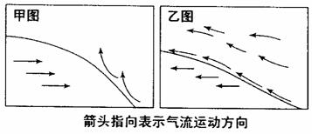
28．甲、乙两图中，受锋面影响可能产生的天气现象是
A．甲图中暖空气被迫抬升，形成降雨天气
B．甲图中锋过境后出现升温、降压、晴朗天气
C．乙图中暖空气主动爬升，形成阵性降水
D．乙图中锋过境后狂风大作，出现短时雷暴天气
29．我国东部受甲图中锋面影响时，会出现的天气现象是
A．长江下游伏旱 B．华北平原春旱 C．北方寒潮 D．江淮梅雨
30．有关水循环意义的叙述，正确的是( )
①塑造地表形态 ②促进海陆间能量交换和物质转移
③使地球上各种水体不断更新 ④促使全球水资源的空间分布趋于平衡
A．①②③ B．①②④ C．①③④ D．②③④
下图为“某沿海地区甲处海域等温线分布示意图”。 回答31-33题
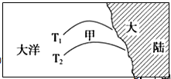
31．若甲处在纬度30°附近，则该处洋流可能是
A．本格拉寒流 B．千岛寒流
C．东澳大利亚暖流 D．墨西哥湾暖流
32．若甲处受洋流影响，等温线数值T₂＞T₁，则该处可能在
A．10°W，61°N B．150°W，4°S
C．157°E，28°S D．143°E，32°N
33．若甲处位于南半球东太平洋海域，当拉尼娜现象发生时，该处可能出现的现象是
A．鱼类大量死亡 B．表层水温异常偏低
C．东南信风较常年偏弱 D．沿岸暴雨频繁
读非洲大陆自然带分布图，回答34～35题
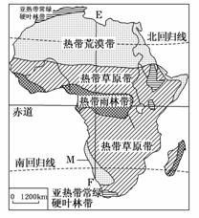
34．沿EF线自然带变化的规律属于
A.从赤道向两极的地域分异 B.从沿海向内陆的地域分异
C.非地带性分异 D.垂直地域分异
35．M自然带南北方向延伸的主要原因是
A 地形 B水分 C 寒流 D热量
下图为某日“北半球部分气压带、风带分布示意图”，其中①、②、③分别代表气压带或风带。读图完成36-37题
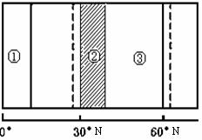
36．该日，北半球正处于
A．春季 B．夏季 C．秋季 D．冬季
37．关于②、③带的正确叙述是
A．受②影响，终年多雨 B．我国夏季的暴雨与③密切相关
C．受③影响，终年干燥 D．长江流域的伏旱受②的控制

非洲大陆有甲、乙、丙三个气象测站，三地纬度大致相当，气候类型相同，但由于所处海拔高度、离海洋远近不同，温度与降水量却存在一定差异。读图，回答38-40题。
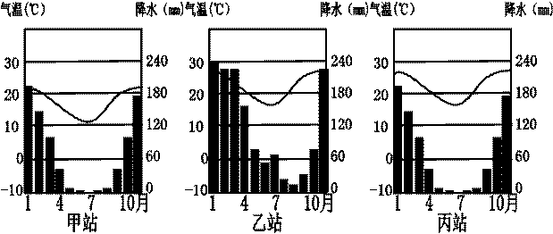
38．三个气象测站所在地的气候类型是
A．北半球的地中海气候 B．北半球的热带稀树草原气候
C．南半球的地中海气候 D．南半球的热带稀树草原气候
39．三个测站部分月份降水较多，其主要原因是受到某一气压带或风带的影响。该气压带或风带是
A．赤道低气压带 B．东南信风带 C．西风带 D．东北信风带
40．根据温度资料，可以推测三个测站的海拔高度由高到低依次为
A．甲站—乙站—丙站 B．甲站—丙站—乙站
C．乙站—甲站—丙站 D．乙站—丙站—甲站

非选择题部分
二、非选择题（共2小题，共20分）
41．读珠穆朗玛峰的垂直自然带分布示意图，回答下列问题（10分）
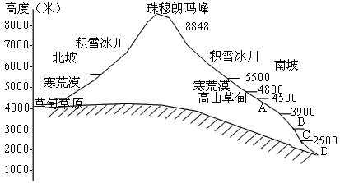
（1）图中植被是：
A B C D （只填序号）。
①高山针叶林 ②针阔混交林 ③常绿阔叶林 ④落叶阔叶林
(2）此图自然带分布反映了陆地环境的＿＿＿＿＿＿＿＿＿＿地域分异规律，从山麓至山顶的自然带变化与地球表面上从 到 的自然带变化相似。
(3）南坡自然带比北坡完整，其原因是＿＿＿＿＿ 。
(4）南坡积雪冰川分布的下限海拔比北坡低，其原因是＿＿＿＿＿＿＿ 。
42．读以我国为中心的地面天气系统图，回答下列问题。（10分）
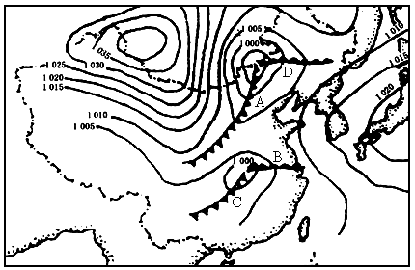
（1）A、B、C、D四地中，在冷气团控制下的是________。
（2）下列地区风力最大的是________。
①西北地区 ②华北地区 ③东北地区 ④长江中下游地区
判断理由是____________。
（3）我国东部大部分地区在________天气系统控制下，多为________天气。
（4）日本和韩国在________天气系统控制下，多为________天气。
（5）A、B两地的气温将明显下降的是________。

参考答案
题号 | 1 | 2 | 3 | 4 | 5 | 6 | 7 | 8 | 9 | 10
答案 | C | B | C | A | B | B | C | B | C | D
题号 | 11 | 12 | 13 | 14 | 15 | 16 | 17 | 18 | 19 | 20
答案 | C | A | D | C | A | B | B | C | C | B
题号 | 21 | 22 | 23 | 24 | 25 | 26 | 27 | 28 | 29 | 30
答案 | A | A | B | A | B | B | A | A | C | A
题号 | 31 | 32 | 33 | 34 | 35 | 36 | 37 | 38 | 39 | 40
答案 | A | A | B | A | C | B | D | D | A | B

41．（1）① ② ④ ③（每空1分）
（2）山地垂直 低纬 高纬 （每空1分）
(3）南坡比北坡纬度低；海拔低，相对高度大；处于阳坡和西南季风的迎风坡，气温高，湿度大，水热条件好（2分）
(4）南坡位于西南季风的迎风坡，降水丰富（1分）
42．（1）B（1分）
（2）①；（2分）。西北地区的等压线密度最大，说明气压梯度力最大，因而风力最大（2分）
（3）气旋；阴雨（每空1分）
（4）反气旋；晴朗（每空1分）
（5）A（1分）

